特 点
- 芯片特性
  - 内置低功耗 32 位 CPU，可以兼作应用处理器
  - 主频支持 160MHz
  - 工作电压：3.0V~3.6V
  - 外设：PWM/ I2C/ UART/SPI/SDIO / IrDA
  - 288 KB RAM 2MB FLASH

- Wi-Fi特性
  - IEEE 802.11 b/g/n 1x1
  - 通道1-14@2.4GHz
  - 支持WEP,WPA/WPA2,WPA/WPA2 PSK (AES) 安全模式
  - 802.11b模式下最大+19dBm的输出功率
  - 支持STA/AP/STA+AP工作模式
  - 支持SmartConfig和AP两种配网方式（包括Android和IOS设备）
- 蓝牙特性
  - 蓝牙5.2
  - 蓝牙低功耗耗（LE）、1 Mbps、2 Mbps和长距离（125 kbps和500 kbps）

模块外设
  - 2xUART
  - 6xADC
  - 1xSPI
  - 6xPWM
  - 1xI2C
  - 工作温度范围：-40℃-105℃
  - 模块尺寸：16mm*24mm*3mm
  - 模块颜色：黑色

应用场景
● 智能家居 ● 智能楼宇
● 电工照明 ● 婴儿监控
● 网络摄像头 ● 可穿戴电子产品
● 智能公交 ● 无线位置感知
● 无线定位系统信标 ● 工业无线控制

模块型号
名称 | 天线类型
XH-WB3S | 板载PCB天线
模块结构图
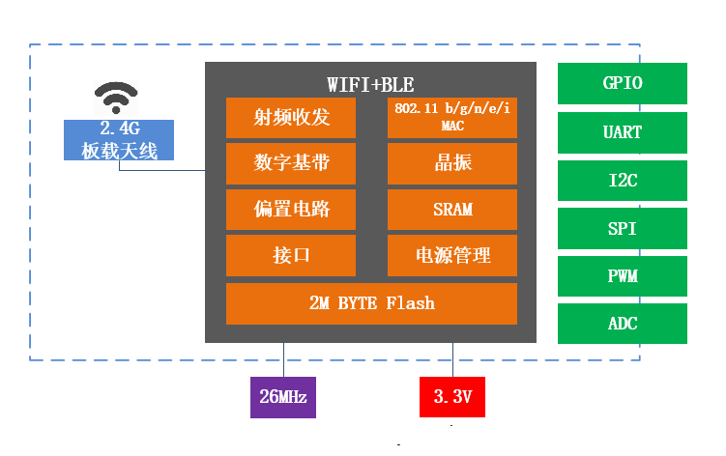

文档更新说明

日期 | 版本 | 更新内容
2024-04-20 | V1.0 | 初次发布

目 录

一. 产品概述 4
二. 接口定义 6
三. 外型与尺 8
四. 电气特性 9
五. 射频功耗 10
六. Wi-Fi射频特征 11
七. 推荐炉温曲线 12
八. 模块最小系统 13
九. 推荐PCB设计（以XH-C3F为例） 14
十. 外围走线建议 16
免责申明和版权公告 17

一. 产品概述
XH-WB3S 内置BK7238物联网芯片。BK7238最大运行速度最高可到 160 MHz 的 32-bit MCU，内置2Mbyte 闪存和 256 KB RAM。
XH-WB3S 拥有丰富的外设，如 PWM、UART。多达五路的 32 位 PWM 输出使芯片非常适合高品质的 LED 控制。


图1.1 模块结构图

分类 | 项目 | 参数
Wi-Fi | 频率范围 | 2.4G~2.5G(2400M~2483.5M)
 | Wi-Fi标准 | IEEE 802.11b/g/n(通道1-14)
 | 接收灵敏度 | 11b:1,2,5.5, 11 (Mbps)；
 |  | 11g:6,9,12,18,24,36,48,54(Mbps);
 |  | 11n: HT20 MCS0~7;
 |  | 11n: HT40 MCS0~7
 | 天线 | PCB板载天线
硬件 | CPU | 32- bit MCU 以及内置的 256 KB RAM
 | 外设 | PWM/ I2C/ UART/SPI/SDIO
 | 工作电压 | 3.0V ~ 3.6V
 | 工作电流 | 平均电流：100 mA，峰值电流：>400mA
 | 工作温度 | -40°C ~ 85°C
 | 环境温度范围 | -40°C ~ 125°C
 | 封装大小 | 16mm x 24mm x 3mm
软件 | 蓝牙模式 | 蓝牙5.2
 | Wi-Fi 模式 | Station/SoftAP/SoftAP+Station
 | 安全机制 | WEP,WPA/WPA2,WPA/WPA2 PSK (AES)
 | 开发模式 | SDK/AT固件

二. 接口定义

XH-WB3S 接口定义如下图所示。

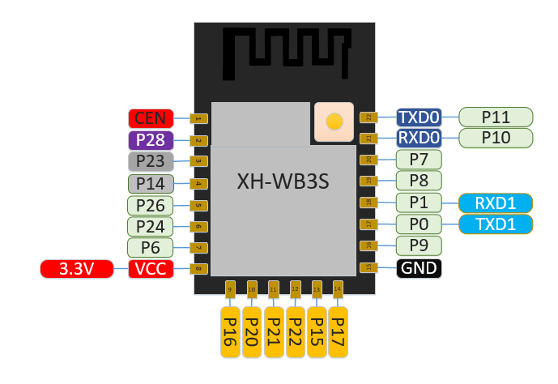
图2.1 XH-WB3S 管脚定义
模块的引脚定义如下表所示。

表2. 1引脚模式

模式 | CSN | CEN
UART 下载模式 | 高 | 高
RF校准测试 | 低 | 高

表2.2 模块管脚功能定义
序 号 | Pin脚名称 | 类型 | 功能说明
1 | CEN | I/O | 外部重置信号（低电平有效）, 复位模块; 模块内部已接上拉电阻
2 | P28 | I/O | 通用 IO 口或 ADC4
3 | P23 | I/O | 通用 IO 口
4 | P14 | I/O | 通用IO口或SPI的SCK
5 | P26 | I/O | 通用IO口或ADC1或I2C的 SDA 或PWM5
6 | P24 | I/O | 通用 IO 口或 ADC2 或低功耗时钟 32KHz时钟 输出或 PWM4或I2C的 SCL
7 | P6 | I/O | 通用IO口或晶体时钟的1，2，4，8分频 输出或PWM0或JTAG的 TCK
8 | VCC | P | 模块电源：3.3V/350mA
9 | P16 | I/O | 通用IO口或SPI的MOSI
10 | P20 | I/O | 通用 IO 口或或 ADC3
11 | P21 | I/O | 通用 IO 口
12 | P22 | I/O | 通用 IO 口
13 | P15 | I/O | 通用IO口或SPI的CSN或I2C的SCL
14 | P17 | I/O | 通用IO口或SPI的MISO或I2C的SDA
15 | GND | P | 地线
16 | P9 | I/O | 通用IO口或PWM3或JTAG的TDO
17 | P0 | I/O | 通用IO口或串口UART2的TXD
18 | P1 | I/O | 通用IO口或串口UART2的RXD ADC5
19 | P8 | I/O | 通用IO口或PWM2或PWM2或26MHz时钟 输出
20 | P7 | I/O | 通用IO口或JTAG的 TMS 或PWM1
21 | RXD1 | I/O | UART_RX1，用户数据接收口，对应IC的P10；禁止上拉，MCU对接串口默认状态需配置成低电平或者高阻态
22 | TXD1 | I/O | UART_TX1，用户数据发送口，对应IC的P11；禁止上拉，MCU对接串口默认状态需配置成低电平或者高阻态

三. 外型与尺

模组的外观尺寸为 16mm x 24mm x 3mm（如图所示）。

3. 1模组尺寸图

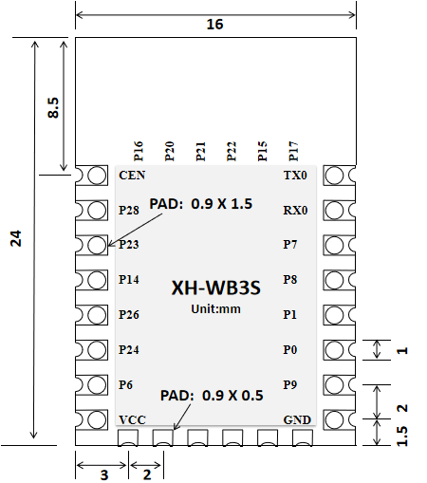
(a) 俯视图
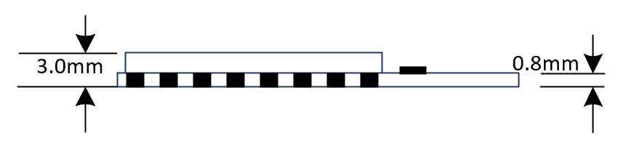
(b) 侧视图

表3. 1模组尺寸对照表

长 | 宽 | 高 | PAD 尺寸（底部） | Pin 脚间距
16 mm | 24 mm | 3 mm | 0.9 mm x 1.7mm | 2 mm

四. 电气特性

表4. 1绝对电气参数
参数 | 描述 | 最小值 | 最大值 | 单位
Ts | 存储温度 | -55 | 125 | ℃
VBAT | 供电电压 | -0.3 | 3.6 | V
静电释放电压（人体模型） | TAMB-25℃ | -4 | 4 | kV
静电释放电压（机器模型） | TAMB-25℃ | -200 | 200 | V

表4. 2正常工作条件

参数 | 描述 | 最小值 | 典型值 | 最大值
Ta | 工作温度 | -40 | - | 85
VBAT | 供电电压 | 3 | 3.3 | 3.6
VOL | IO低电平输出 | VSS | - | VSS+0.3
VOH | IO高电平输出 | VBAT-0.3 | - | VBAT

五. 射频功耗
表5. 1功耗
工作状态 | 模式 | 速率 | 发射功率/接收 | 平均值 | 峰值(典型值) | 单位
发射 | 11b | 11Mbps | +16dBm | 265 | 300 | mA
发射 | 11g | 54Mbps | +15dBm | 240 | 286 | mA
发射 | 11n | MCS7 | +14dBm | 230 | 271 | mA
接收 | 11b | 11Mbps | 连续接收 | 40 | 82 | mA
接收 | 11g | 54Mbps | 连续接收 | 45 | 82 | mA
接收 | 11n | MCS7 | 连续接收 | 45 | 82 | mA

注①：发射工作电流测试条件为模组100%占空比发包状态。

表5. 2工作电流

工作模式 |  |  | 单位
Standby Mode | Normal standby | 300 | μA
 | Low voltage standby | 80 | μA
Deep Sleep Mode | Deep sleep | 15 | μA
Shutdown Mode | Shutdown | 0.1 | μA

Shutdown 关机模式 – 当 CEN=0 系统进入关机模式。当 CEN=1 持续几个毫秒后，系统上电启动
进入工作模式
Deep sleep 深度睡眠模式 – 整个模式下，主 MCU 系统断电，只有 GPIO 状态保持并且 AON 部
分保持工作。GPIO 边沿改变或者 AON 计数器中断可以唤醒系统到工作状态。AON 的保持寄存器
保持内容。
Normal Standby 正常待机模式 – 此模式下，MCU 停止运行，外设可以继续工作，并产生中断唤
醒 MCU 继续运行
Low voltage Standby 低电压待机模式 – 为了进一步降低漏电，系统可以进入低电压待机模式。
整个模式下，MCU 和所有数字外设的时钟都被停止，此时仅有 GPIO 中断和 AON 计数器中断可
以唤醒系统恢复到正常电压继续运行

Wi-Fi射频特征
下表中数据是在室内温度下，电压为3.3V测得。

表6. 1 WiFi射频特征
参数项 | 最小值 | 典型值 | 最大值 | 单位
RF平均输出功率，802.11b CCK Mode 11M | - | 16 | - | dBm
RF平均输出功率，802.11g OFDM Mode 54M | - | 15 | - | dBm
RF平均输出功率，802.11n OFDM Mode MCS7 | - | 14 | - | dBm
频率误差 | -10 |  | 10 | ppm

表6. 2 WiFi接受特征
参数项 | 最小值 | 典型值 | 最大值 | 单位
PER<8%，RX灵敏度，802.11b DSSS Mode 11M | - | -88 | - | dBm
PER<10%，RX灵敏度，802.11g OFDM Mode 54M | - | -74 | - | dBm
PER<10%，RX灵敏度，802.11n OFDM Mode MCS7 | - | -73 | - | dBm
PER<10%，RX灵敏度，蓝牙 LE 1M | - | -96 | - | dBm

表6. 3 蓝牙发射特征
参数项 | 最小值 | 典型值 | 最大值 | 单位
工作频率 | 2402 | - | 2480 | MHz
空中速率 | - | 1 | - | Mbps
发射功率 | -20 | 6 | 20 | dBm
频率误差 | -150 | - | 150 | KHz

表6. 3 蓝牙接受特征
参数项 | 最小值 | 典型值 | 最大值 | 单位
RX灵敏度 | - | -96 | - | dBm
最大射频信号输入 | -10 | - | - | dBm
互调 | - | - | -23 | dBm
共信道抑制比 | - | 10 | - | dB

七. 推荐炉温曲线
推荐炉温曲线如下：

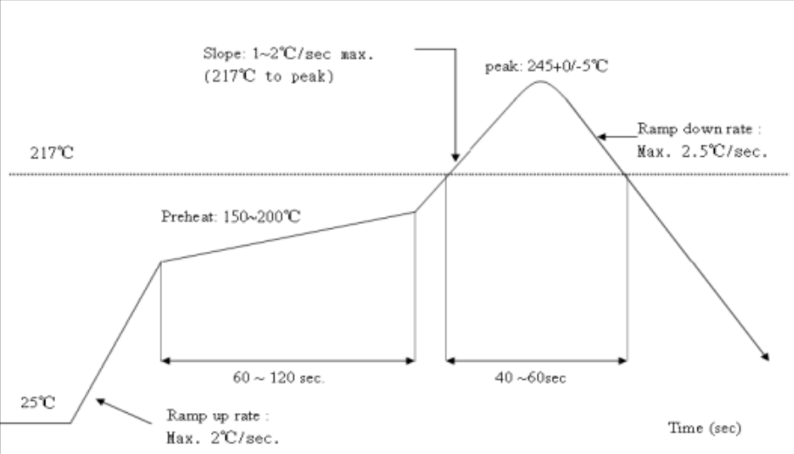
图7. 1 推荐炉温曲线

八. 模块最小系统
模块最小系统电路图如下：

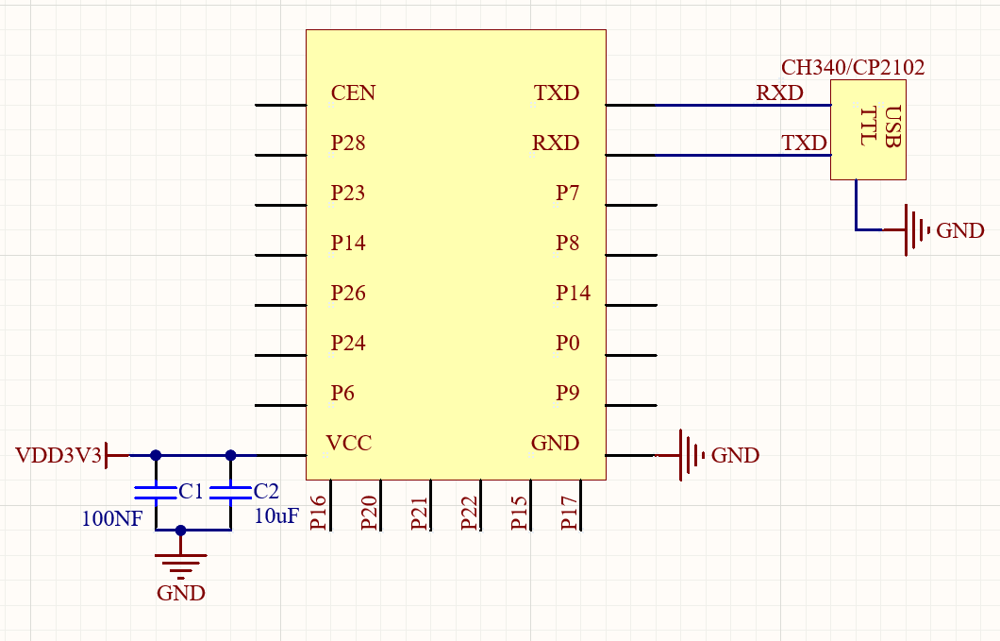
图9. 1最小系统
注：
（1）模块供电电压为直流3.3V；
（2）Wi-Fi模块IO最大输出电流为12mA；
（3）Wi-Fi模块RST管脚低电平有效；
（4）Wi-Fi模块的RXD接外部MCU的TXD，Wi-Fi模块的TXD接外部MCU的RXD；

九. 推荐PCB设计（以XH-C2F为例）
Wi-Fi模块可以直接焊接到PCB板上。为了使您的终端产品获得最佳的射频性能，请注意根据本指南合理设计模块及天线在底板上的摆放位置。针对PCB天线版本模块，有三种方案可供选择。
针对外置天线版本，由于天线外置，对模块摆放位置要求不高，可参考XH-C2F的布置建议酌情调整。外接天线连接器的规格见下图所示。
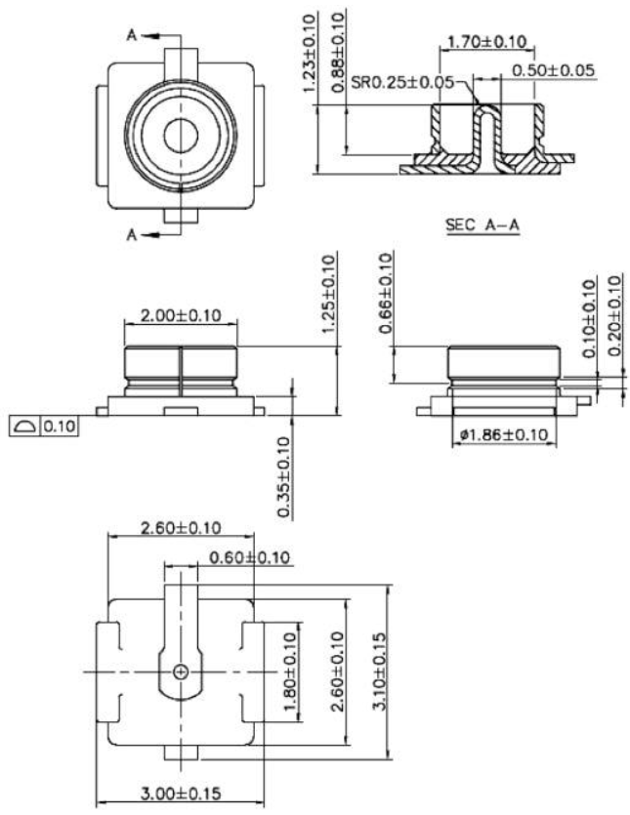

方案一：优选方案：WiFi模块靠板边放置，且天线全部裸露在外，且天线周围无任何金属物质，包括导线、金属外壳、配重板等。
方案二：次优方案：WiFi模块靠板边放置，天线下方镂空且与周围PCB预留不少于5mm间隙，且天线周围无任何金属物质，包括导线、金属外壳、配重板等。
方案三：一般方案：WiFi模块靠板边放置，天线下方PCB区域净空，不可铺铜。
注意：WiFi模块不可放置于主板中间，周围不建议有其他金属物质。
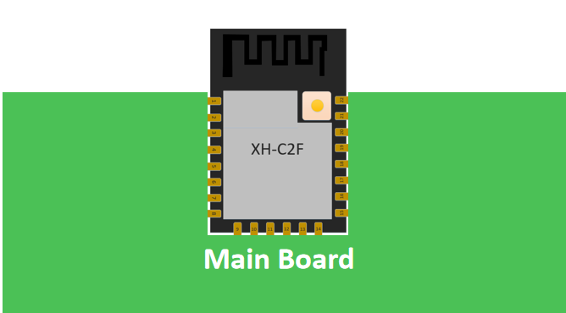

图10.1 方案一-天线在板框外

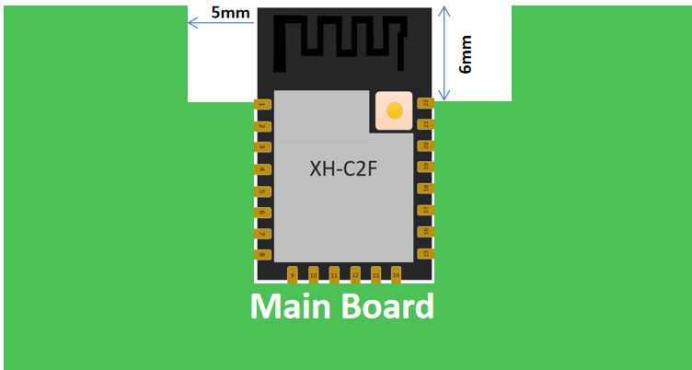
图10.2 方案二-天线沿板边放置且下方挖空

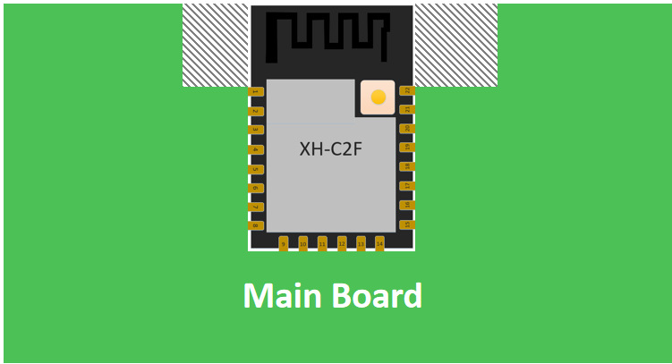
图10.3 方案三-天线沿板边放置且下方均不铺铜

十. 外围走线建议
Wi-Fi模块集成了高速 GPIO 和外设接口，这可能会产生严重的开关噪声。如果一些应用对于功耗和EMI特性要求较高，建议在数字I/O线上串联10~100欧姆的电阻。这样可以在开关电源时抑制过冲，并使信号变得平稳，同时这种做法也能在一定程度上防止静电释放（ESD）。

免责申明和版权公告

本文中的信息，包括供参考的URL地址，如有变更，恕不另行通知。
文档“按现状”提供，不负任何担保责任，包括对适销性、适用于特定用途或非侵权性的任何担保，和任何提案、规格或样品在他处提到的任何担保。本文档不负任何责任，包括使用本文档内信息产生的侵犯任何专利权行为的责任。本文档在此未以禁止反言或其他方式授予任何知识产权使用许可，不管是明示许可还是暗示许可。
Wi-Fi联盟成员标志归Wi-Fi联盟所有。
文中提到的所有商标名称、商标和注册商标均属其各自所有者的财产，特此声明。


注 意
由于产品升级或其他原因，本手册内容有可能变更。深圳市星火思创科技有限公司保留在没有任何通知或者提示的情况下对本手册的内容进行修改的权利。本手册仅作为使用指导，深圳市星火思创科技有限公司尽全力在本手册中提供准确的信息，但是并不确保手册内容完全没有错误，本手册中的所有陈述、信息和建议也不构成任何明示或暗示的担保。

